Bu döküman uygulama test senaryosu içerir.

Sizlere bir kullanıcının uygulamayı kullanırkenki gerçekleştirebileceği test senaryosundan bahsetmek istiyorum;

1- Kullanıcı uygulamaya tıklar:



2- Kullanıcıyı giriş ekranı karşılar:

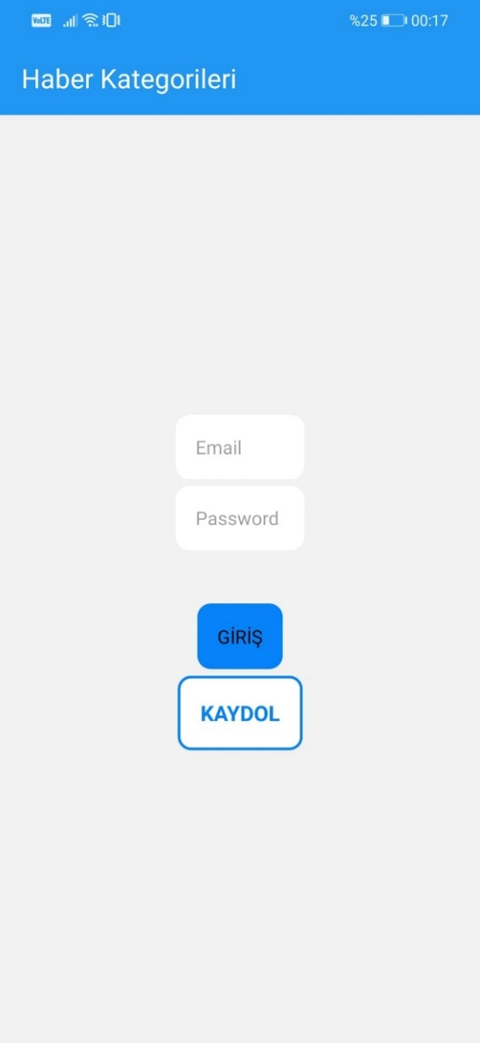

3- Kullanıcı ya kaydolur ya da giriş yapar, biz senaryomuzda giriş yapacağız. Giriş için bilgiler -> kullanıcı adı : [finansal@test.com](mailto:finansal@test.com) şifre : 123456

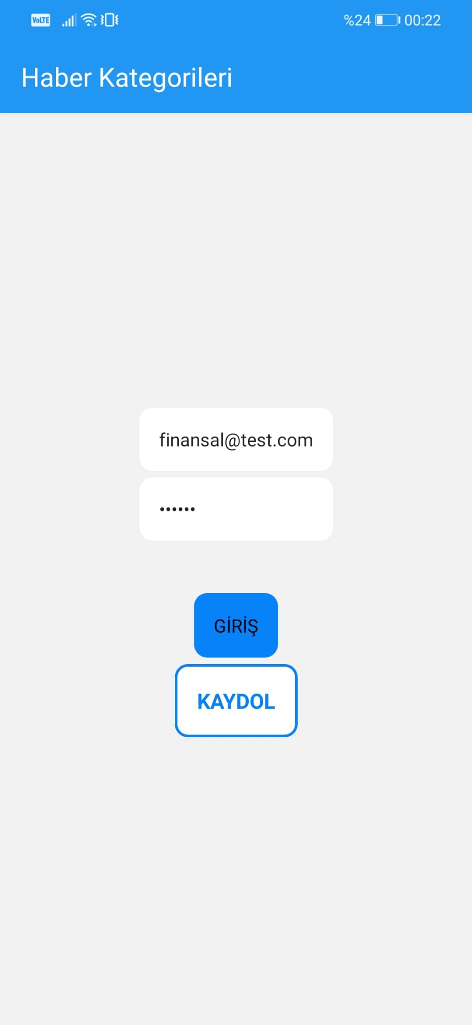

4- Kullanıcıyı ana ekran karşılar:

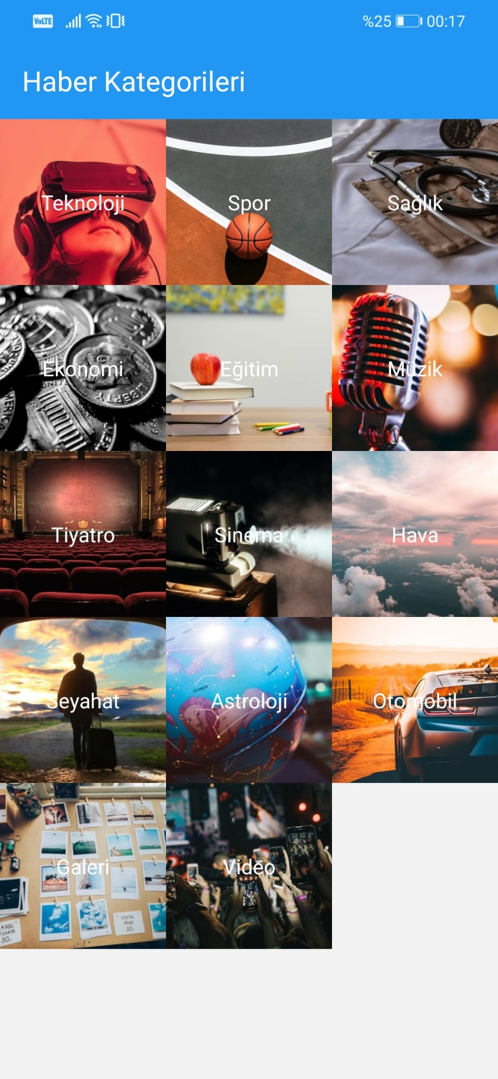

5- Kullanıcı haber kategorilerinden teknoloji alanını seçer ve ekrana haberler getirilir:

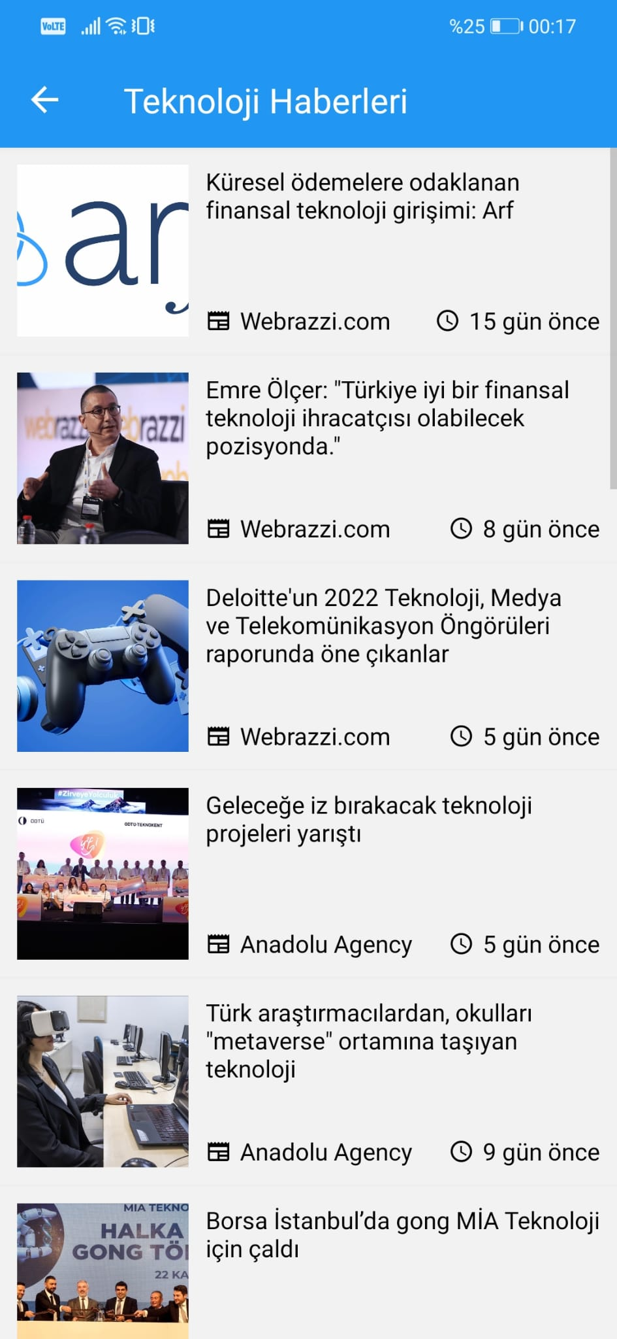

6- Test senaryosu tamamlanır.